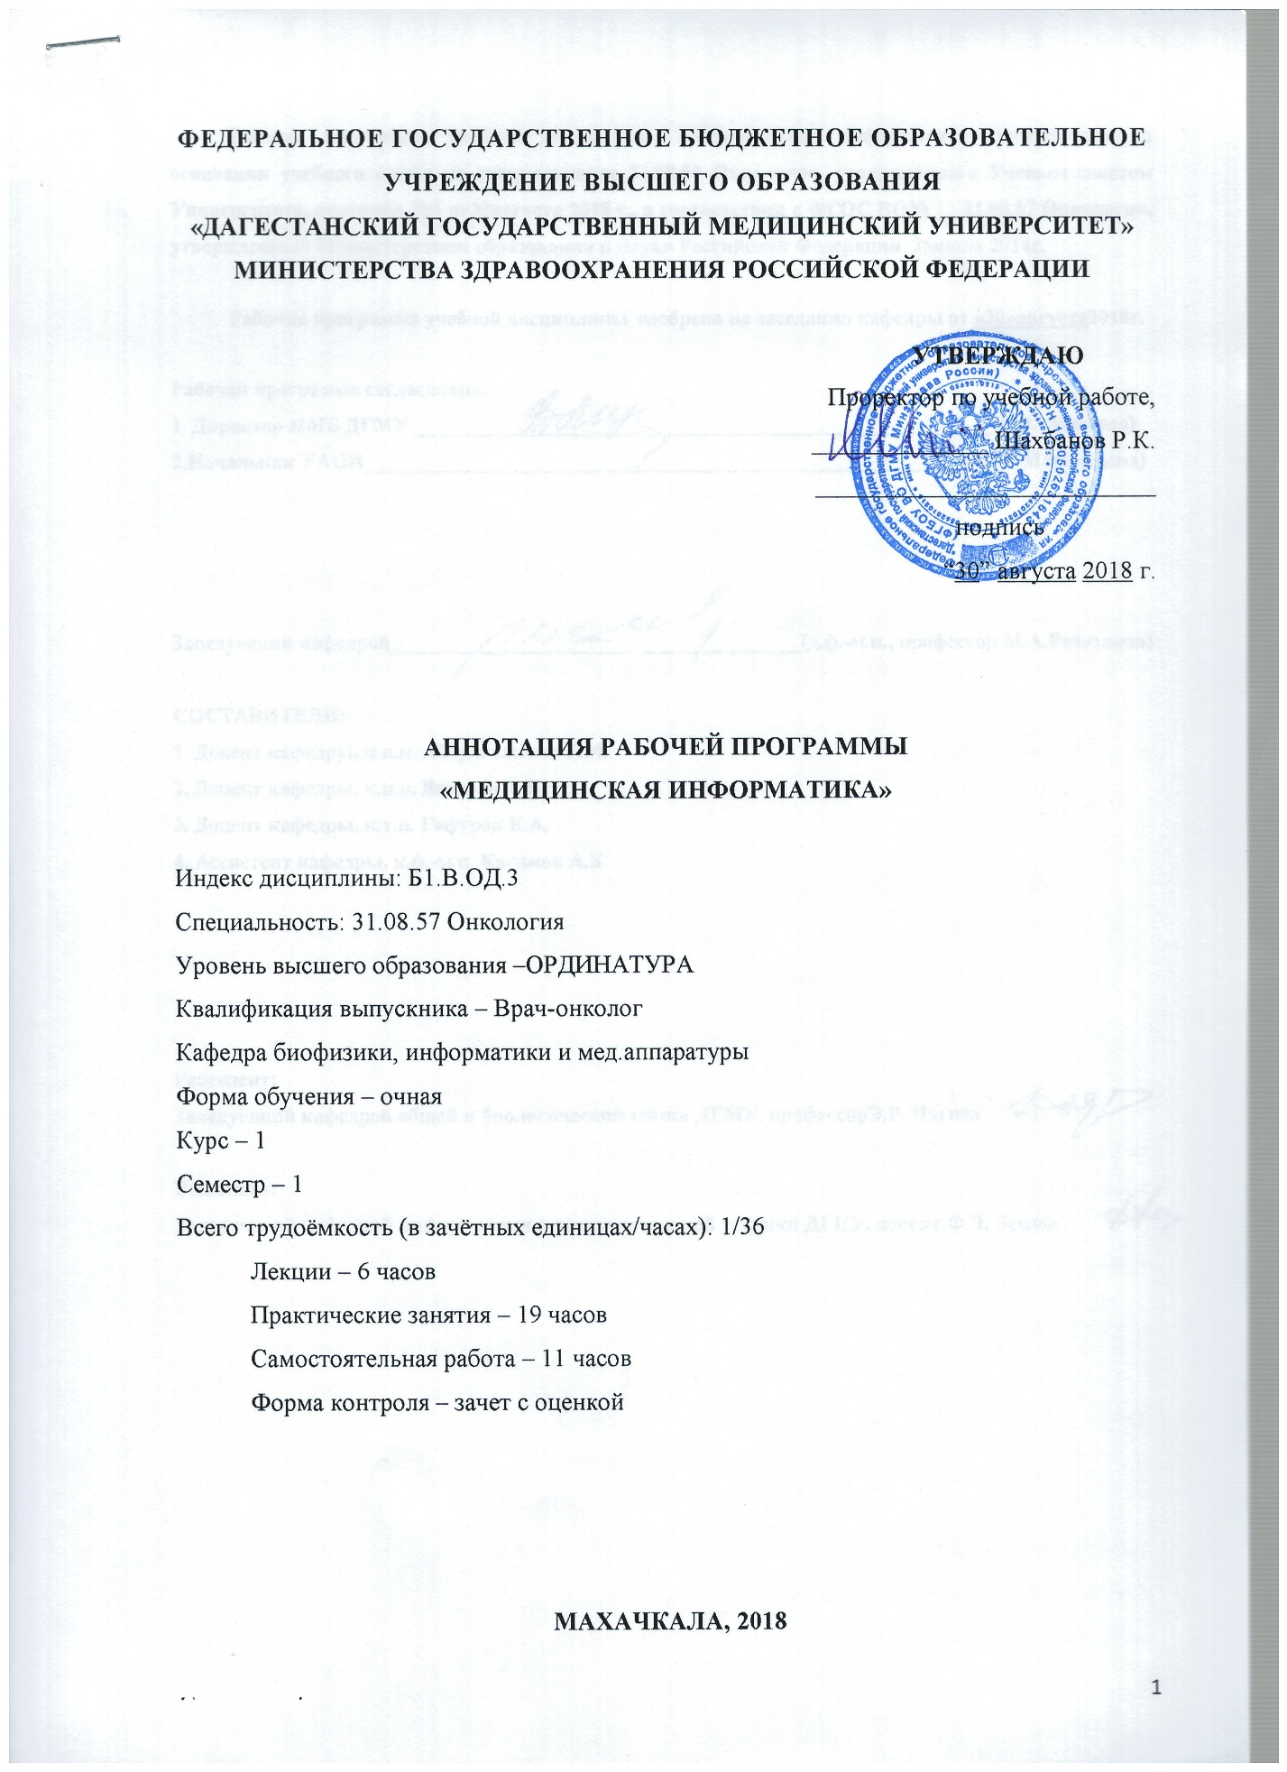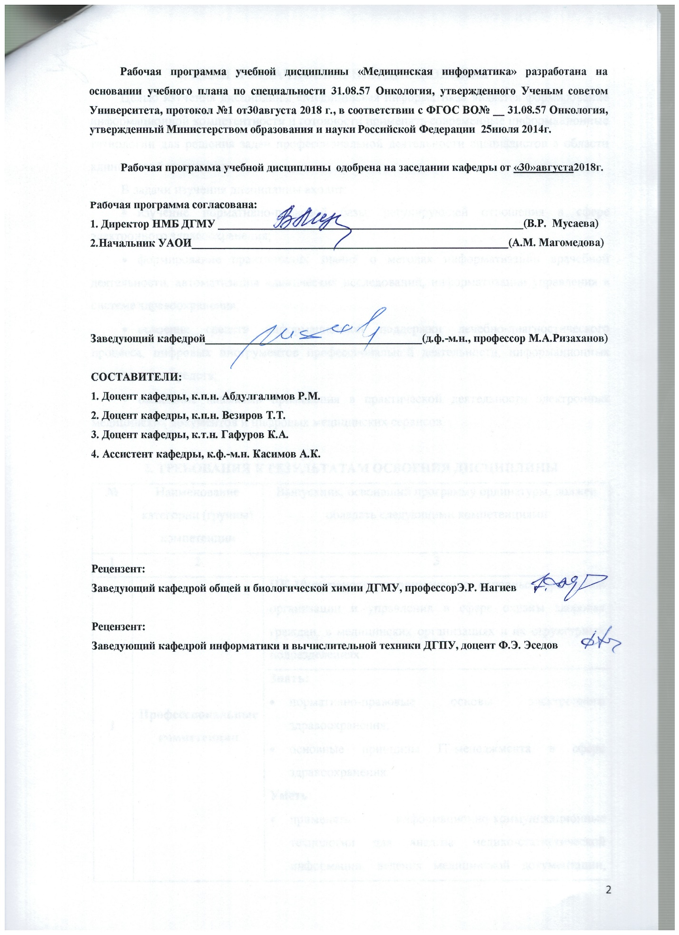

1. ЦЕЛИ И ЗАДАЧИОСВОЕНИЯ ДИСЦИПЛИНЫ
Целью изучения дисциплины «Медицинская информатика» является формирование информационной компетентности и готовности применять современные информационные технологии для решения задач профессиональной деятельности специалистов в области клинической медицины.
В задачи изучения дисциплины входит:
- изучение нормативно-правовой базы, регулирующей отношения в сфере электронного здравоохранения;
- формирование практических знаний о методах информатизации врачебной деятельности, автоматизация клинических исследований, информатизации управления в системе здравоохранения;
- освоение средств информационной поддержки лечебно-диагностического процесса, цифровых инструментов профессиональной деятельности, информационных источников и средств;
- овладение навыками применения в практической деятельности электронных медицинских документов и цифровых медицинских сервисов.

2. ТРЕБОВАНИЯ К РЕЗУЛЬТАТАМ ОСВОЕНИЯ ДИСЦИПЛИНЫ
№ | Наименование категории (группы) компетенции | Выпускник, освоивший программу ординатуры, должен обладать следующими компетенциями
1 | 2 | 3
1 | Профессиональные компетенции | ПК-10:готовность к применению основных принципов организации и управления в сфере охраны здоровья граждан, в медицинских организациях и их структурных подразделениях.
Знать:
- нормативно-правовые основы электронного здравоохранения;
- основные принципы IT-менеджмента в сфере здравоохранения.
Уметь:
- применять информационно-коммуникационные технологии для анализа медико-статистической информации, ведения медицинской документации, организации собственной деятельности и работы находящегося в распоряжении медицинского персонала.
Владеть:
- навыками учета, контроля и анализа собственной деятельности и работы находящегося в распоряжении медицинского персонала при помощи медицинских информационных систем и ресурсов.
 |  | ПК-13: готовность решать задачи профессиональной деятельности с использованием информационно-коммуникационных технологий.
Знать:
- основные направления развития информационных технологий в медицине;
- информационные медицинские ресурсы;
- электронные информационно-библиотечные системы и базы медицинских данных.
Уметь:
- применять информационно-коммуникационные технологии для организации работы;
- использовать электронные информационно-библиотечные системы и базы медицинских данных для поиска и анализа профессиональной информации;
- осваивать новые информационные технологии в профессиональной деятельности.
Владеть:
- навыками работы с медицинскими информационными системами, информационными медицинскими ресурсами.
3.МЕСТО УЧЕБНОЙ ДИСЦИПЛИНЫ В СТРУКТУРЕ ОБРАЗОВАТЕЛЬНОЙ ПРОГРАММЫ
Учебная дисциплина «Медицинская информатика» входит в раздел «Б1.В.ОД.5» ФГОС для специальности ординатуры 31.08.57 Онкология.
Для изучения дисциплины необходимы знания, умения и навыки, формируемые у обучающихся в курсе «Медицинская информатика» основной образовательной программы.
Изучение дисциплины необходимо проводить в комплексе с дисциплинами: общественное здоровье и здравоохранение, клиническая дисциплина по профилю специальности.
Материал дисциплины опирается на ранее приобретенные ординаторами знания по:
Правоведение, Физика и математика, Медицинская информатика

4. ТРУДОЕМКОСТЬ УЧЕБНОЙ ДИСЦИПЛИНЫ И ВИДЫ КОНТАКТНОЙ РАБОТЫ
Вид работы | Всего часов | Количество часов в семестре
 |  | 1
Контактная работа (всего), в том числе: | 25
Аудиторная работа | 25 | 25
Лекции (Л) | 6 | 6
Практические занятия (ПЗ) | 19 | 19
Самостоятельная работа обучающегося (СРО) | 11 | 11
Вид промежуточной аттестации |  | Зачет с оценкой
ИТОГО: общая трудоемкость | 36 ч. | 36 ч.
 | 1 з.е. | 1 з.е.

5.СТРУКТУРА И СОДЕРЖАНИЕ УЧЕБНОЙ ДИСЦИПЛИНЫ
5.1. Разделы учебной дисциплины и компетенции, которые должны быть освоены при их изучении
№ п/п | Коды формируемых компетенций | Наименование раздела дисциплины | Содержание раздела
1 | 2 | 3 | 4
1. | ПК-10, ПК-13 | Раздел 1. Электронное здравоохранение | Электронное здравоохранение. Нормативно-правовое обеспечение применения информационных технологий в медицине. Перспективы развития информационных технологий в здравоохранении. Региональные МИС. ЕГИСЗ. Информационная поддержка профессионального развития специалистов здравоохранения.
2. | ПК-10, ПК-13 | Раздел 2. IT-менеджмент в здравоохранении | IT – менеджмент в здравоохранении. Автоматизация бизнес-процессов медицинского учреждения. Независимая оценка качества условий оказания услуг медицинскими организациями.
3. | ПК-10, ПК-13 | Раздел 3. Практические аспекты применения информационных технологий в профессиональной деятельности врача | Практические аспекты применения информационных технологий в профессиональной деятельности врача. Медицинские информационные системы. Автоматизация клинических и лабораторных исследований. Системы поддержки принятия решений.  Телемедицина.

5.2. Разделы дисциплины, виды учебной деятельности и формы текущего контроля успеваемости и промежуточной аттестации по итогам освоения дисциплины
№ | № семестра | Наименование раздела дисциплины | Виды деятельности (в часах) |  |  |  | Оценочные средства для текущего контроля успеваемости и промежуточной аттестации по итогам освоения дисциплины
 |  |  | Л | ПЗ | СРО | Всего
1 | 2 | 3 | 4 | 5 | 6 | 7 | 8
1. | 1 | Раздел 1. Электронное здравоохранение | 2 | 5 | 3 | 10 | 1 – собеседование;  2 – контрольная работа;  3 – тестовый контроль;  4 – реферат;  5 – практические навыки.
2. | 1 | Раздел 2. IT-менеджмент в здравоохранении | 2 | 4 | 3 | 9 | 1 – собеседование;  2 – контрольная работа;  3 – тестовый контроль;  4 – реферат;  5 – практические навыки.
3. | 1 | Раздел 3. Практические аспекты применения информационных технологий в профессиональной деятельности врача | 2 | 10 | 5 | 17 | 1 – собеседование;  2 – контрольная работа;  3 – тестовый контроль;  4 – реферат;  5 – практические навыки.
4. | 1 | Вид промежуточной аттестации | ЗАЧЕТ с оценкой |  |  |  | Собеседование по билетам.
5. | ИТОГО: |  | 6 | 19 | 11 | 36

6. Итоговая аттестация по дисциплине «Медицинская информатика» проводится в форме зачета с оценкой

